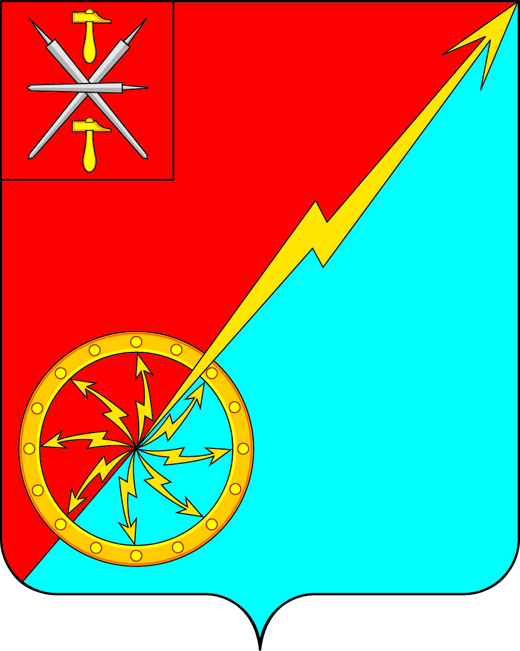

Собрание депутатов муниципального образования
город Советск Щекинского района
IV созыва

РЕШЕНИЕ

от 20 июля 2023 года | № 66-202

Об утверждении Перечня индикаторов риска нарушения обязательных требований по муниципальному контролю в сфере благоустройства на территории муниципального образования город Советск Щекинского района

В соответствии с Федеральным законом от 01.04.2020 № 71-ФЗ «О внесении изменений в бюджетный кодекс Российской Федерации», Бюджетным кодексом Российской Федерации, Федеральным законом от 06.10.2003 N 131-ФЗ "Об общих принципах организации местного самоуправления в Российской Федерации", Уставом муниципального образования город Советск Щекинского района, Собрание депутатов муниципального образования город Советск Щекинского района, РЕШИЛО:
1. Утвердить Перечень индикаторов риска нарушения обязательных требований по муниципальному контролю в сфере благоустройства на территории муниципального образования город Советск Щекинского района.

2. Решение обнародовать путем размещения на официальном сайте муниципального образования город Советск Щекинского района в сети «Интернет» и на информационном стенде администрации муниципального образования город Советск Щекинского по адресу: г. Советск, пл. Советов, д. 1.
3. Решение вступает в силу со дня его официального обнародования.

Глава муниципального образования

город Советск Щекинского района Е. В. Холаимова

Приложение 1
к решению Собрания депутатов
МО г. Советск Щекинского района
от 20 июля 2023 г. № 66-202
Перечень индикаторов риска нарушения обязательных требований по муниципальному контролю в сфере благоустройства на территории муниципального образования город Советск Щекинского района
Индикаторами риска нарушения обязательных требований при осуществлении муниципального контроля в сфере благоустройства на территории муниципального образования город Советск Щекинского района являются:
1) поступление в орган муниципального контроля обращений граждан, организаций, информации от органов государственной власти, органов местного самоуправления, из средств массовой информации, сети Интернет, которые могут свидетельствовать о наличии признаков несоответствия объектов муниципального контроля обязательным требованиям, установленным Правилами благоустройства муниципального образования город Советск Щекинского района, в том числе к:
внешнему виду фасадов и ограждающих конструкций зданий, строений, сооружений;
содержанию зеленых насаждений;
размещению объявлений и иных информационных материалов, в том числе установке указателей с наименованиями улиц и номерами домов, вывесок;
размещению и содержанию элементов благоустройства;
уборке территории муниципального образования;
порядку проведения земляных работ.
2) наличие двух и более протоколов об административных правонарушениях, составленных в течение календарного года в отношении контролируемого лица по результатам проведенных в рамках муниципального контроля в сфере благоустройства контрольных (надзорных) мероприятий.
3) выявление фактов непринятия контролируемым лицом, получившим предостережение о недопустимости нарушения обязательных требований в сфере благоустройства, мер по обеспечению соблюдения данных требований.

